🌟 KHAI GIẢNG NĂM HỌC 2026 - 2027
HỘI TỤ TRUYỀN THỐNG – VỮNG BƯỚC TƯƠNG LAI 🌟
🏫 Sáng ngày 05/9/2026, trong không khí tưng bừng, phấn khởi của Ngày hội khai trường, thầy và trò Trường Tiểu học Yên Từ A, xã Yên Từ, tỉnh Ninh Bình long trọng tổ chức Lễ Khai giảng năm học 2026 - 2027.
Năm học mới chính thức bắt đầu, mở ra một hành trình mới với niềm tin, niềm vui và những khát vọng tốt đẹp. Đặc biệt, năm học 2026 - 2027 là một dấu mốc ý nghĩa khi nhà trường chính thức mang tên Trường Tiểu học Yên Từ A - một tên gọi mới, một chặng đường mới, nhưng những giá trị truyền thống tốt đẹp vẫn luôn được gìn giữ và tiếp nối.
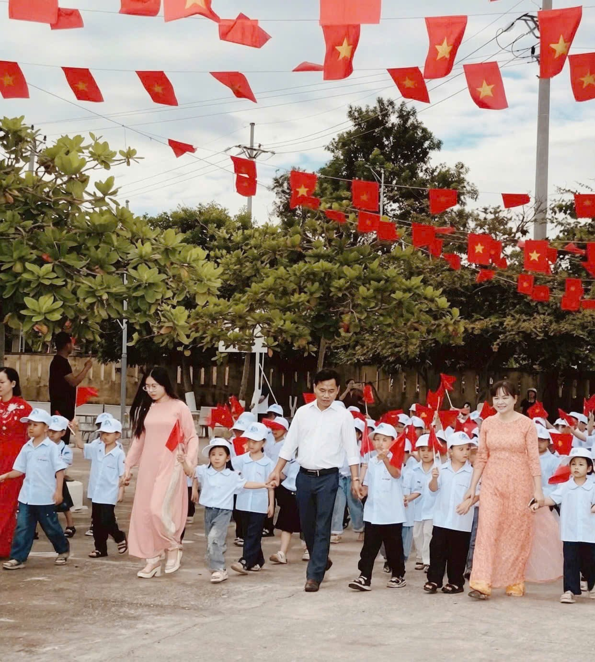
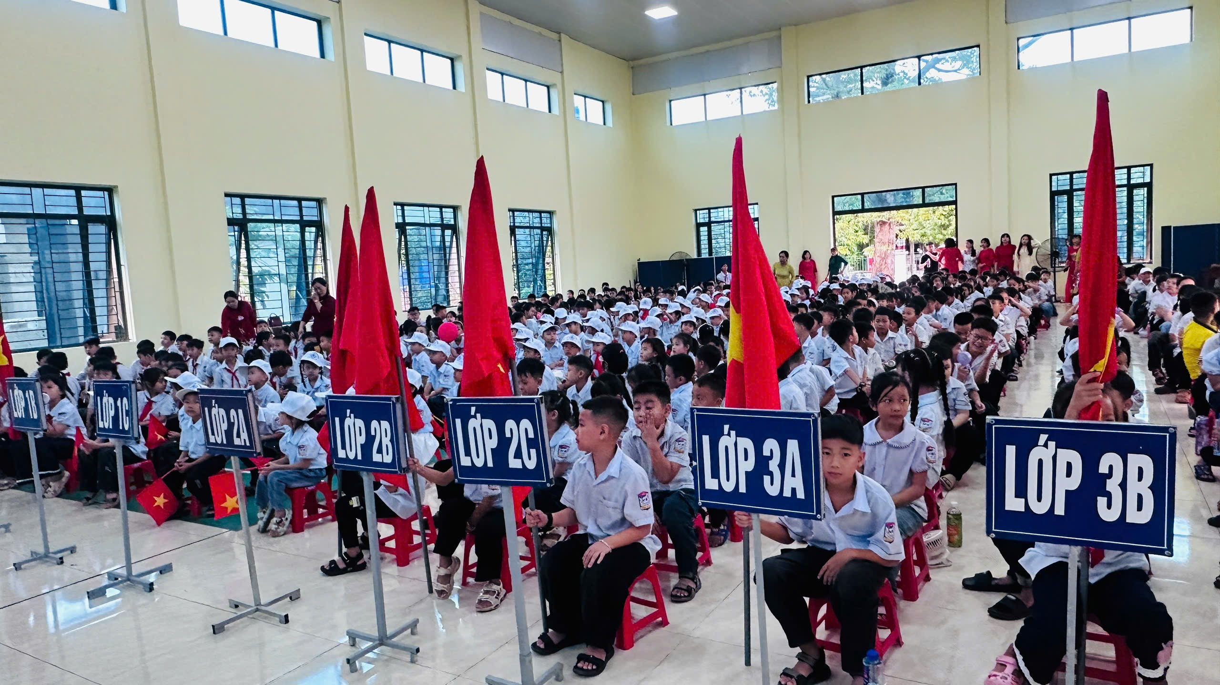

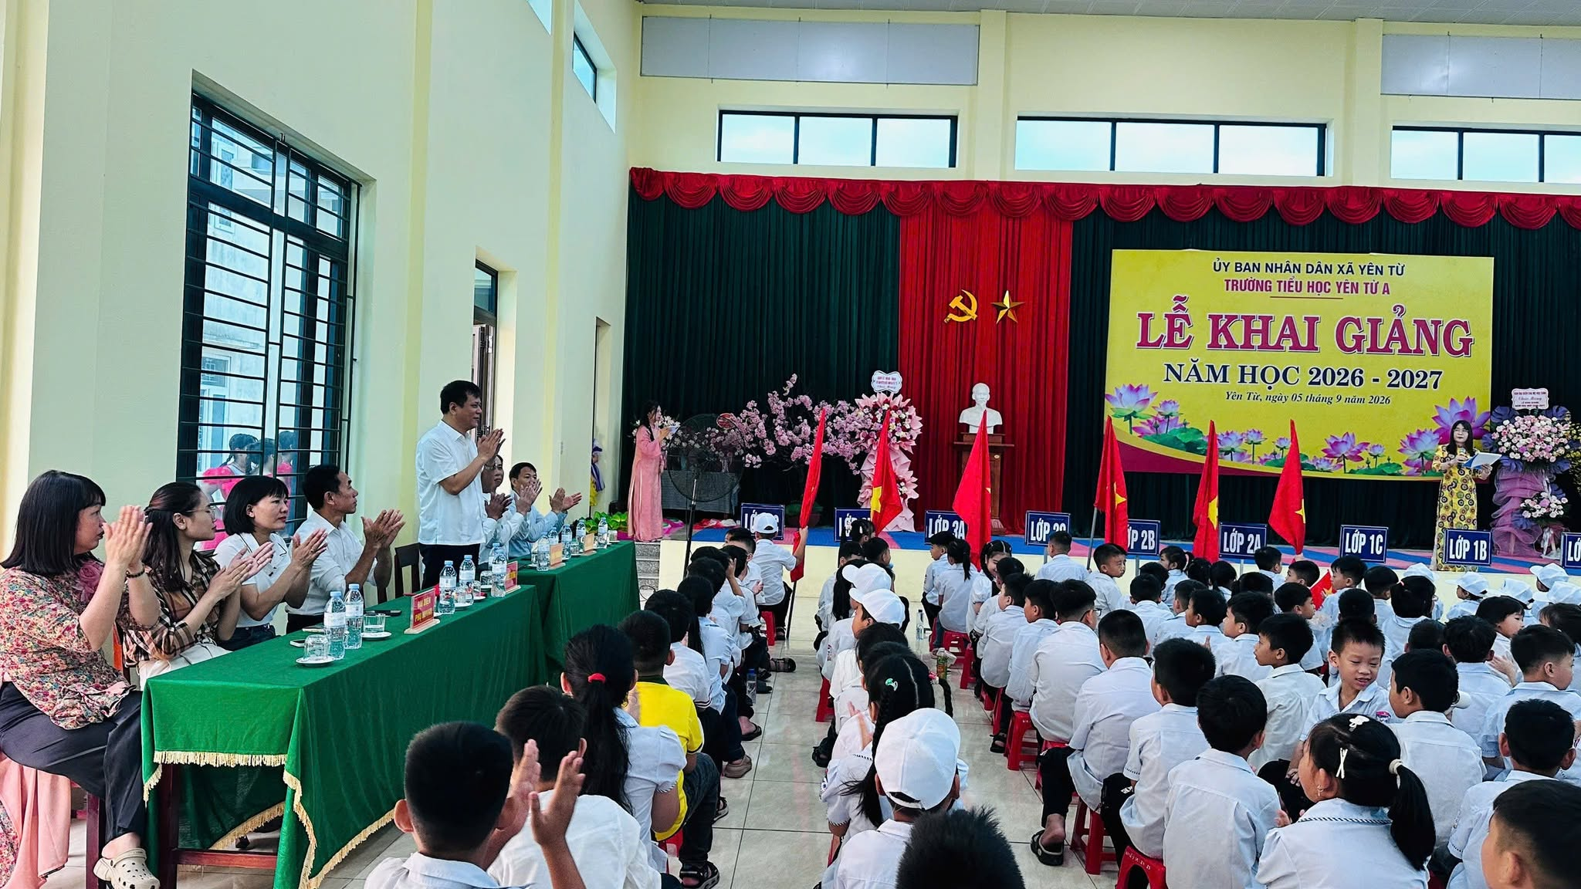
Không khí rộn ràng trong Ngày hội khai trường.
💐 Về dự và chúc mừng Lễ Khai giảng, nhà trường vinh dự được đón tiếp các đồng chí lãnh đạo đại diện Đảng ủy, HĐND, UBND, UBMTTQ xã Yên Từ:
* Đồng chí Vũ Văn Phúc – Ủy viên Ban Thường vụ Đảng ủy, Phó Chủ tịch UBND xã;
* Đồng chí Phạm Xuân Nguyên – Đảng ủy viên, Phó Chủ tịch Ủy ban MTTQ Việt Nam xã, kiêm Chủ tịch Hội Cựu chiến binh xã;
* Đồng chí Phạm Đức Tuấn – Đảng ủy viên, Phó Trưởng Ban Kinh tế – Ngân sách HĐND xã;
* Cùng các đồng chí đại diện các ban, ngành, đoàn thể xã Yên Từ, Ban đại diện cha mẹ học sinh và đông đảo quý phụ huynh học sinh.
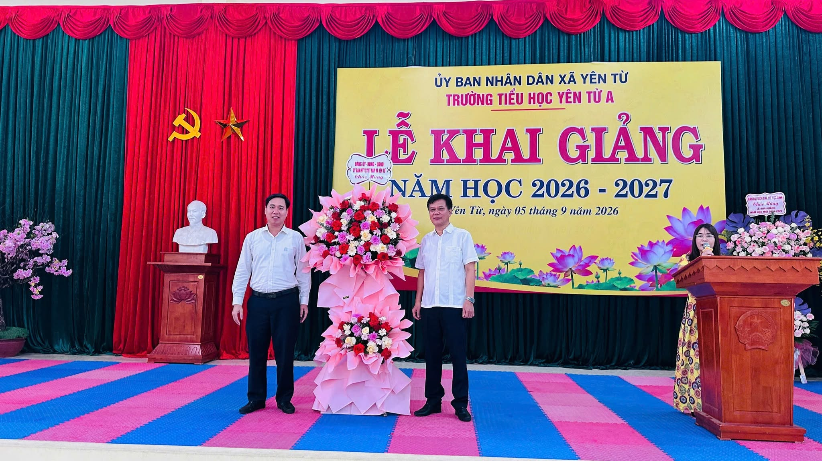

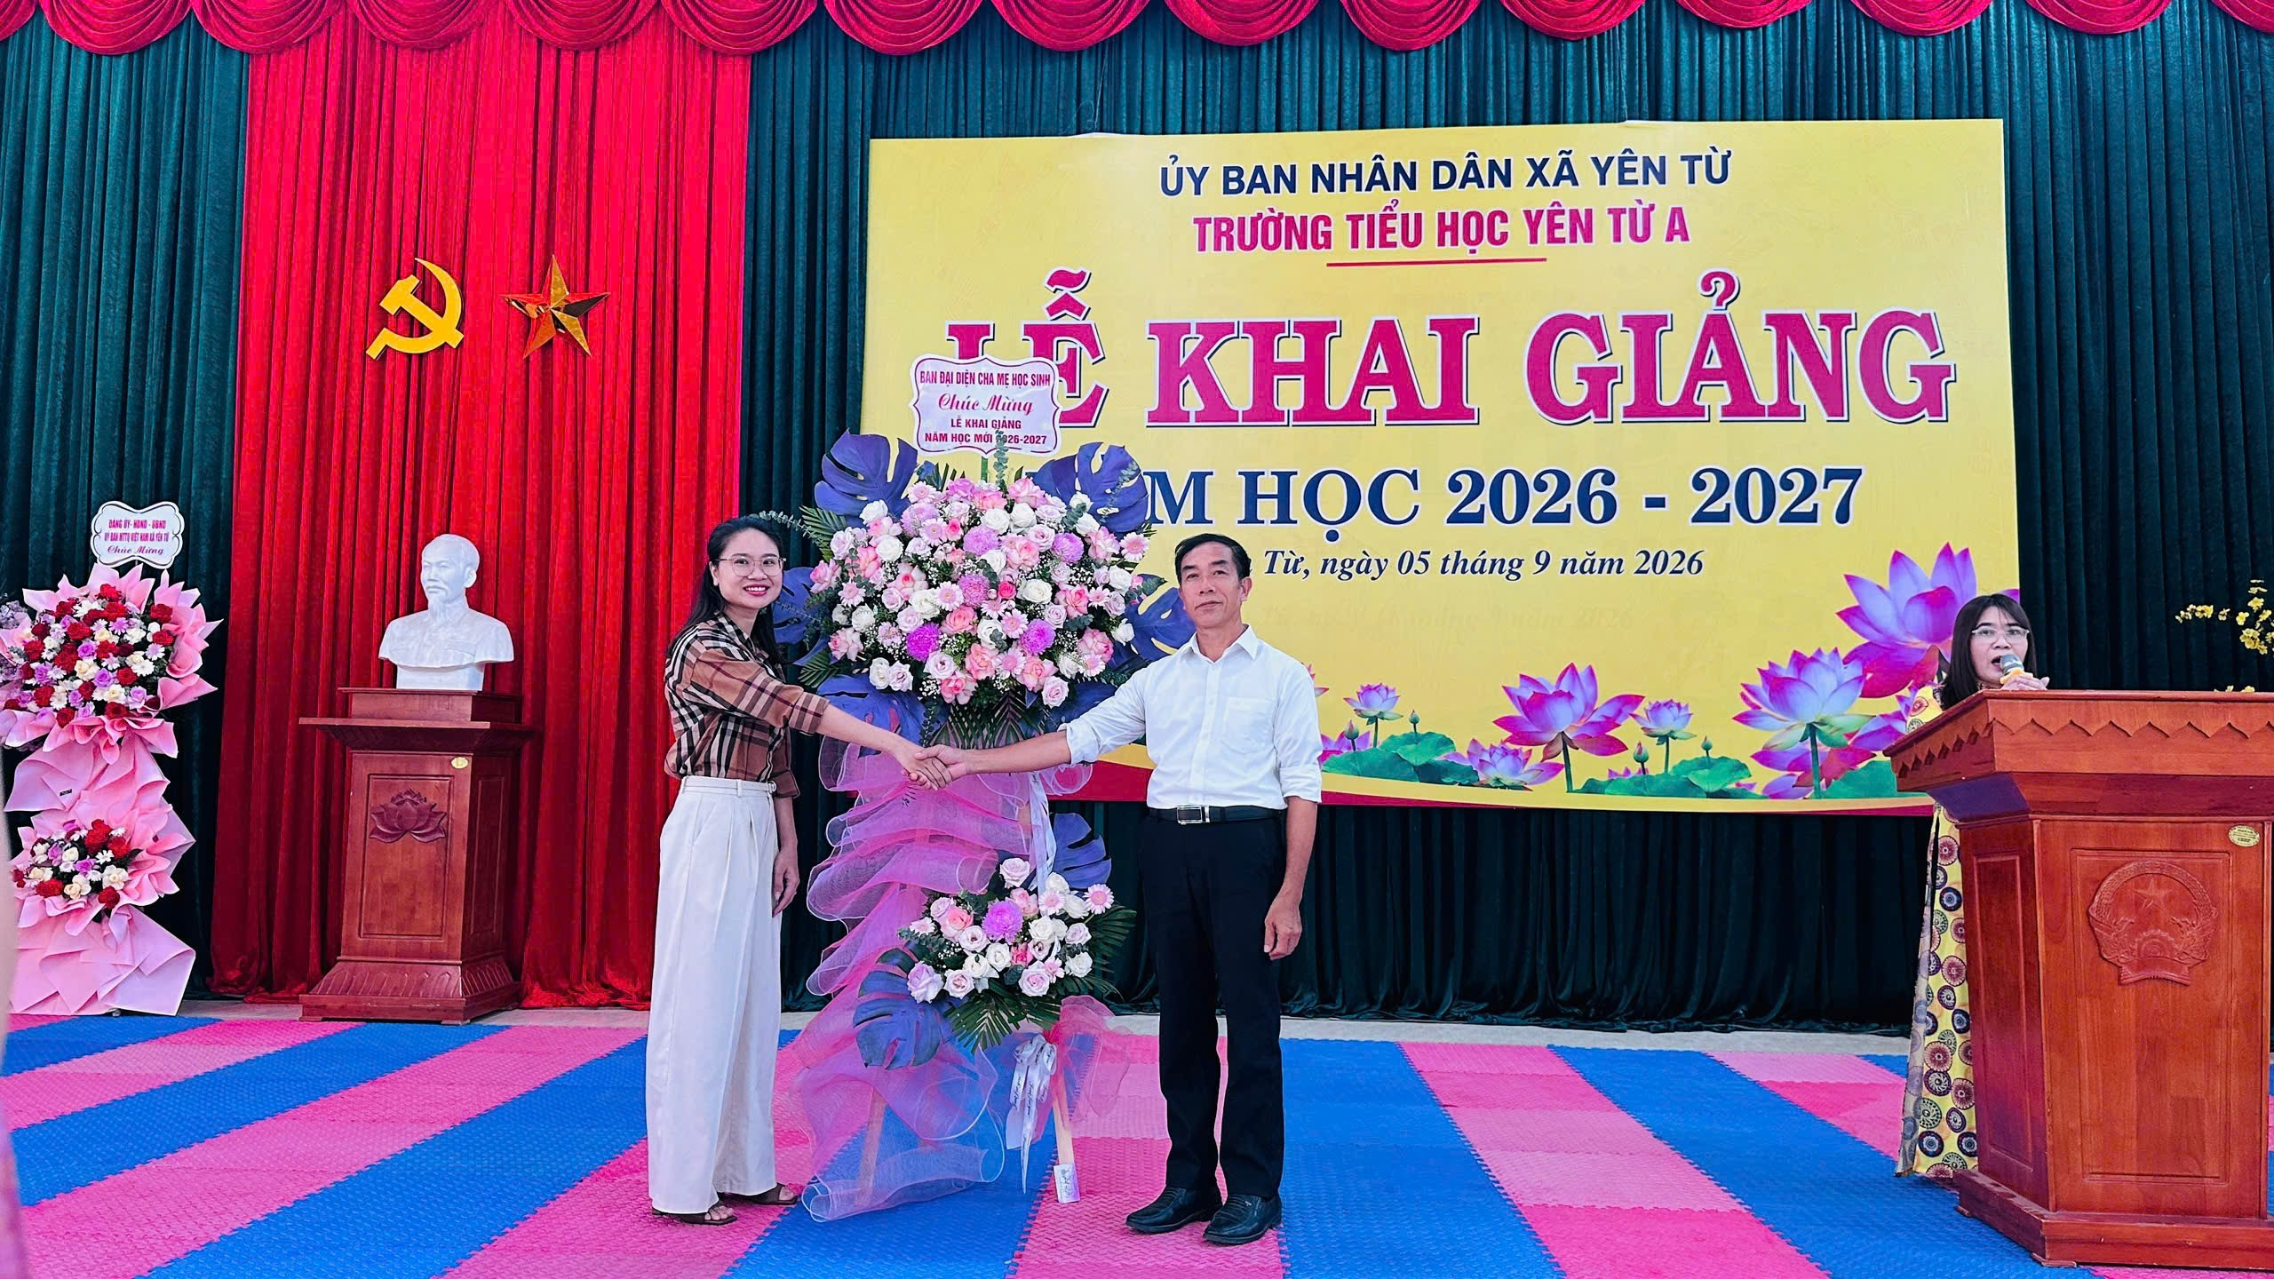
Sự hiện diện, quan tâm và những tình cảm quý báu của các cấp lãnh đạo, cha mẹ học sinh là nguồn động viên to lớn, tiếp thêm niềm tin và động lực để tập thể nhà trường không ngừng nỗ lực, phấn đấu, hoàn thành tốt nhiệm vụ trong năm học.
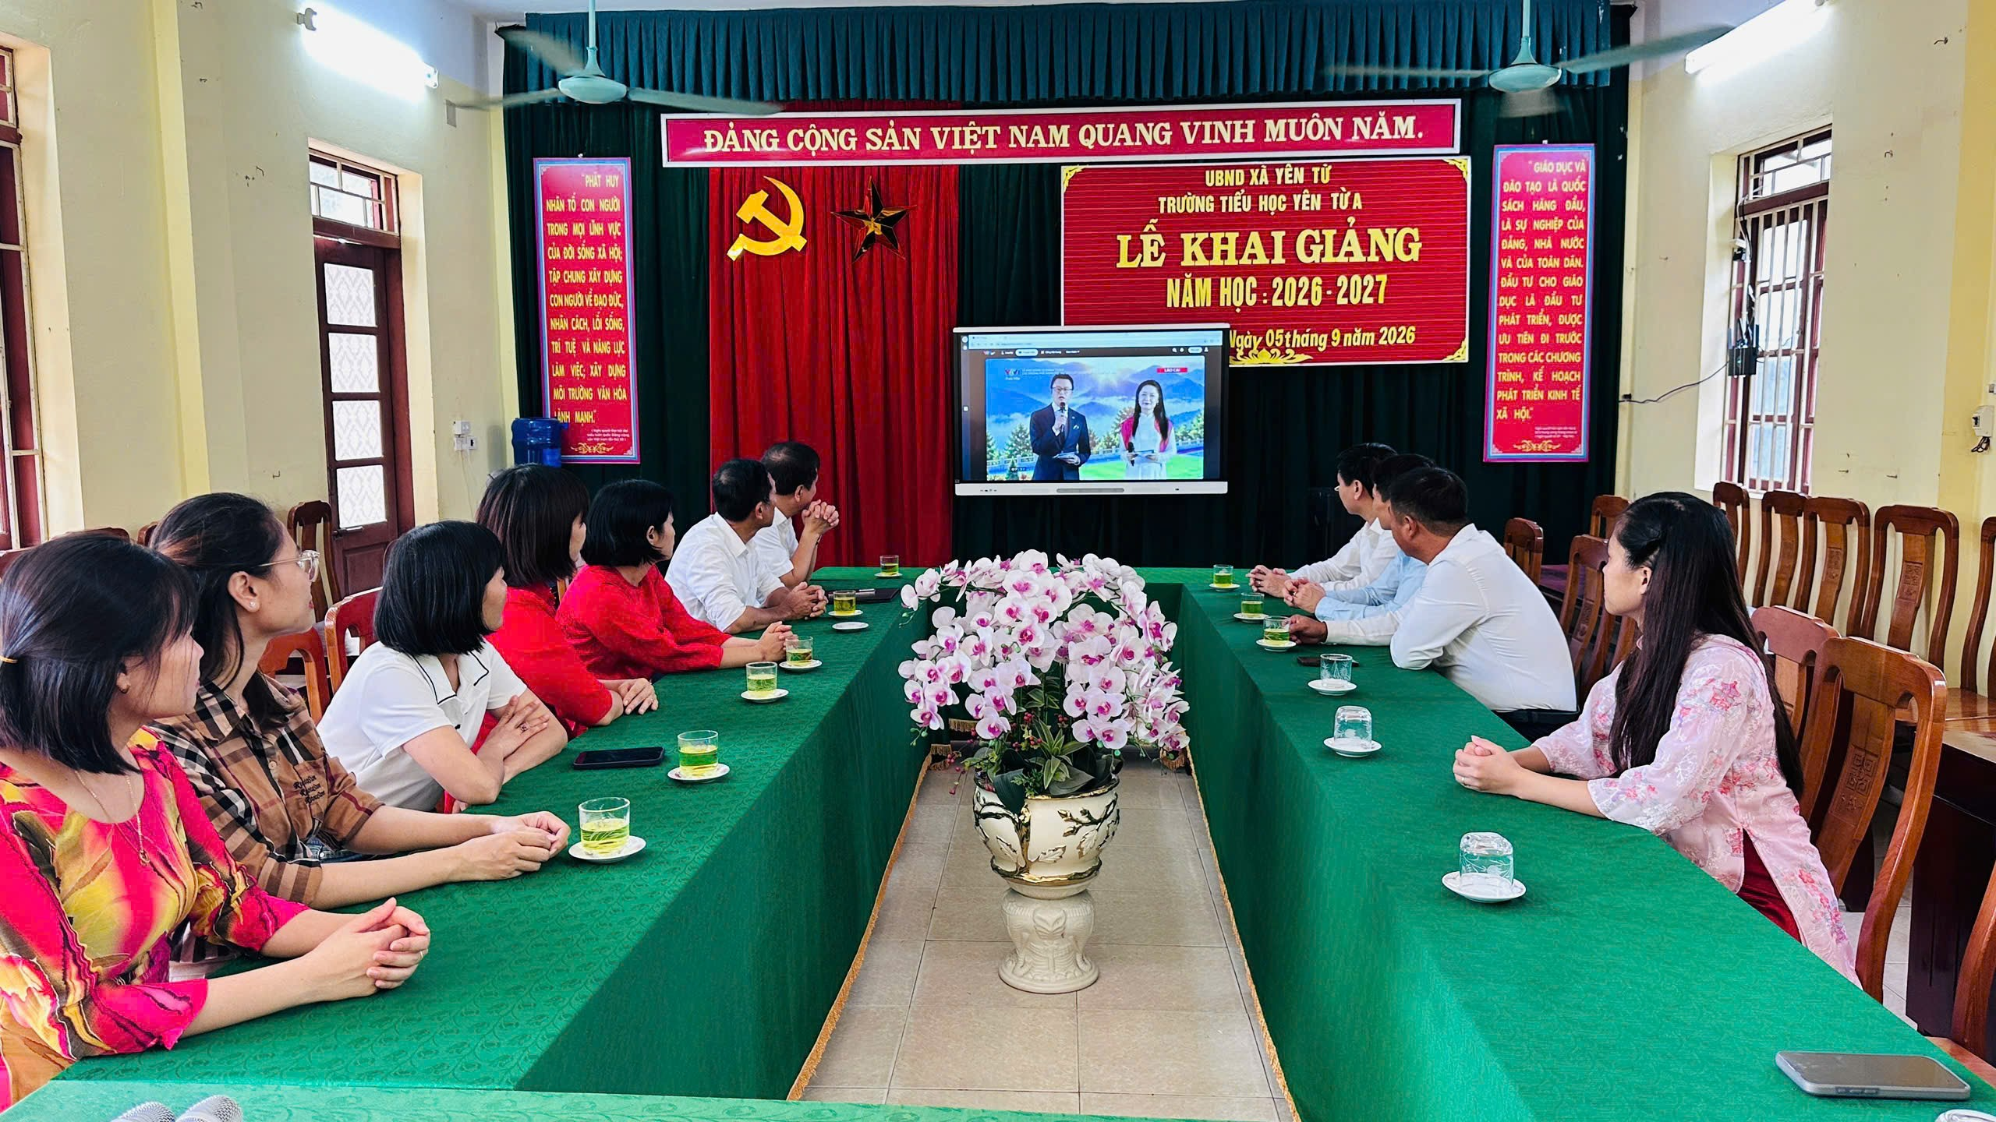
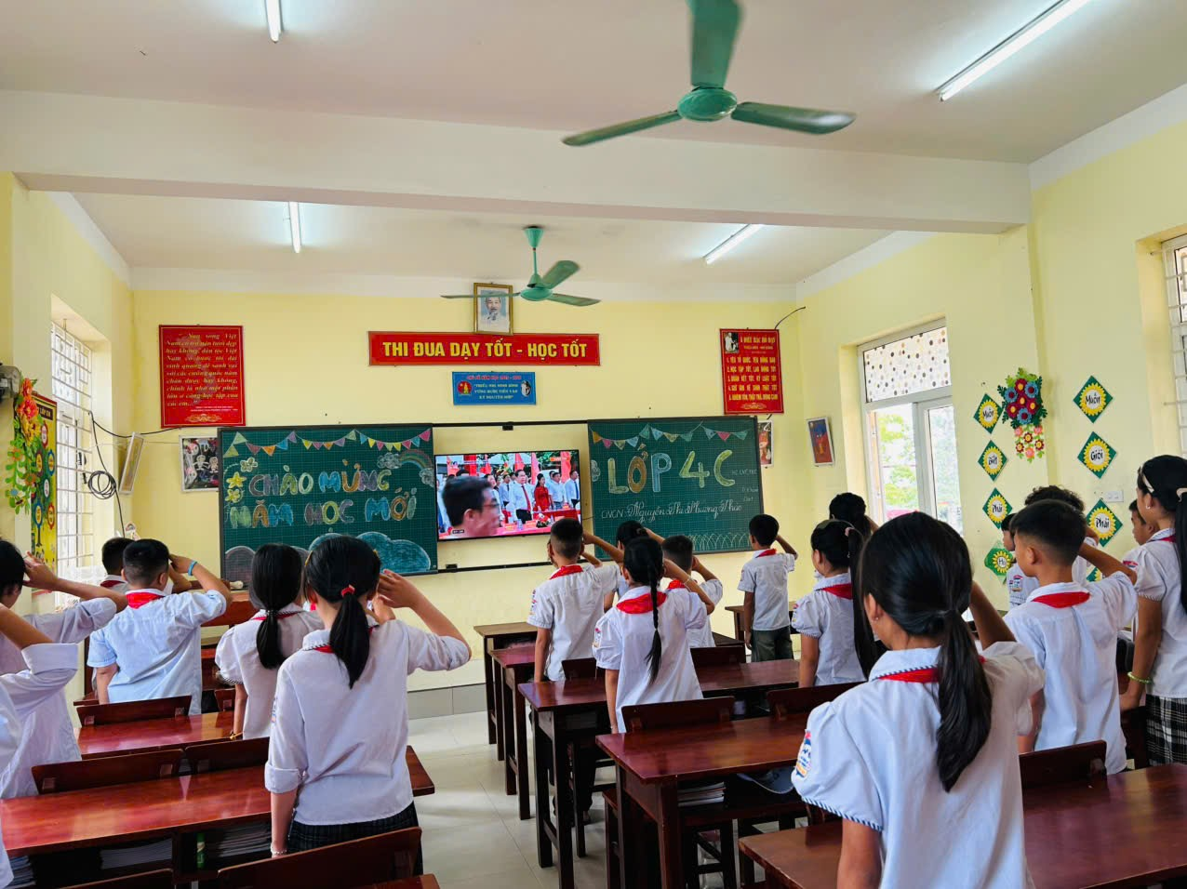
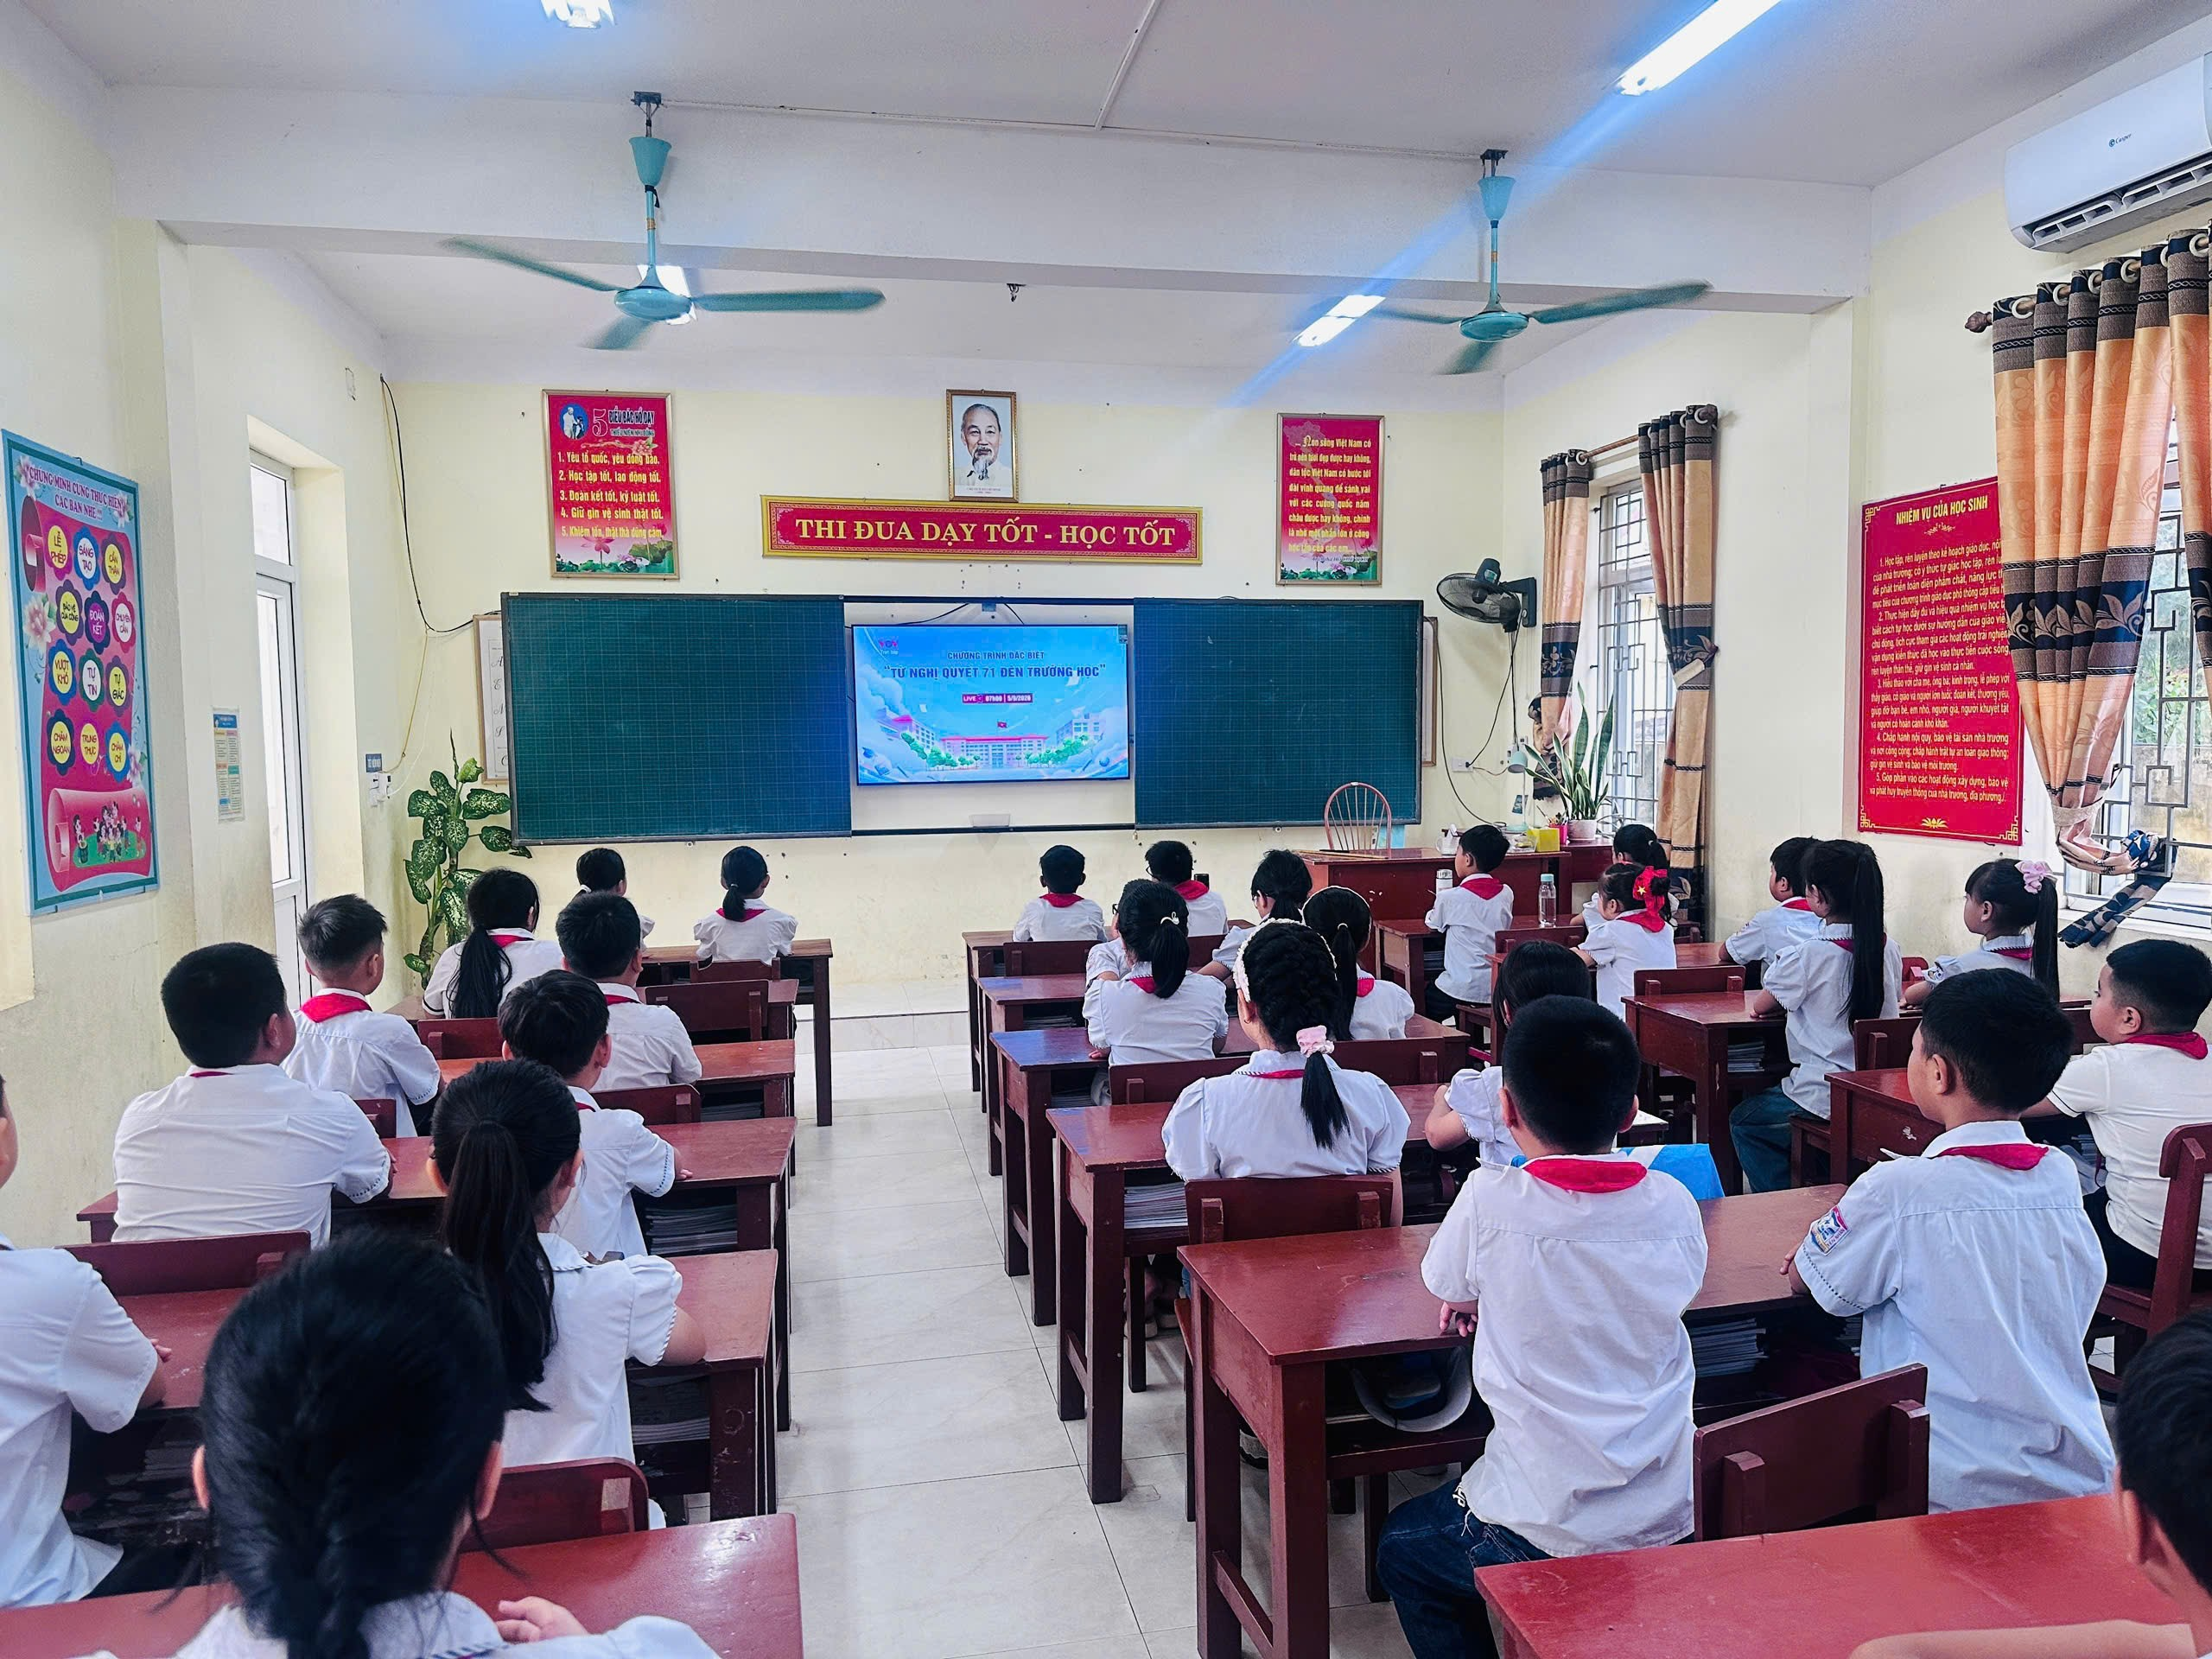
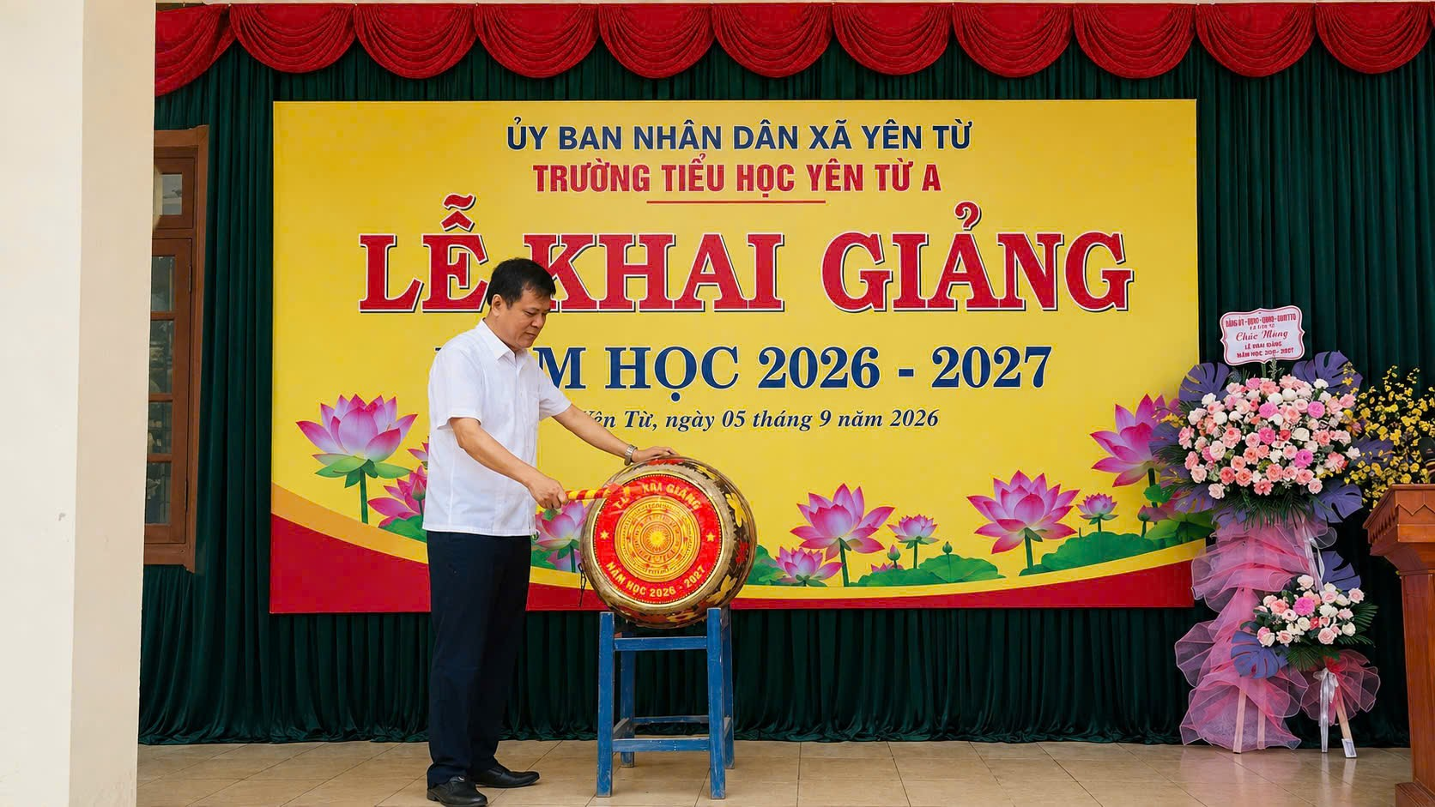
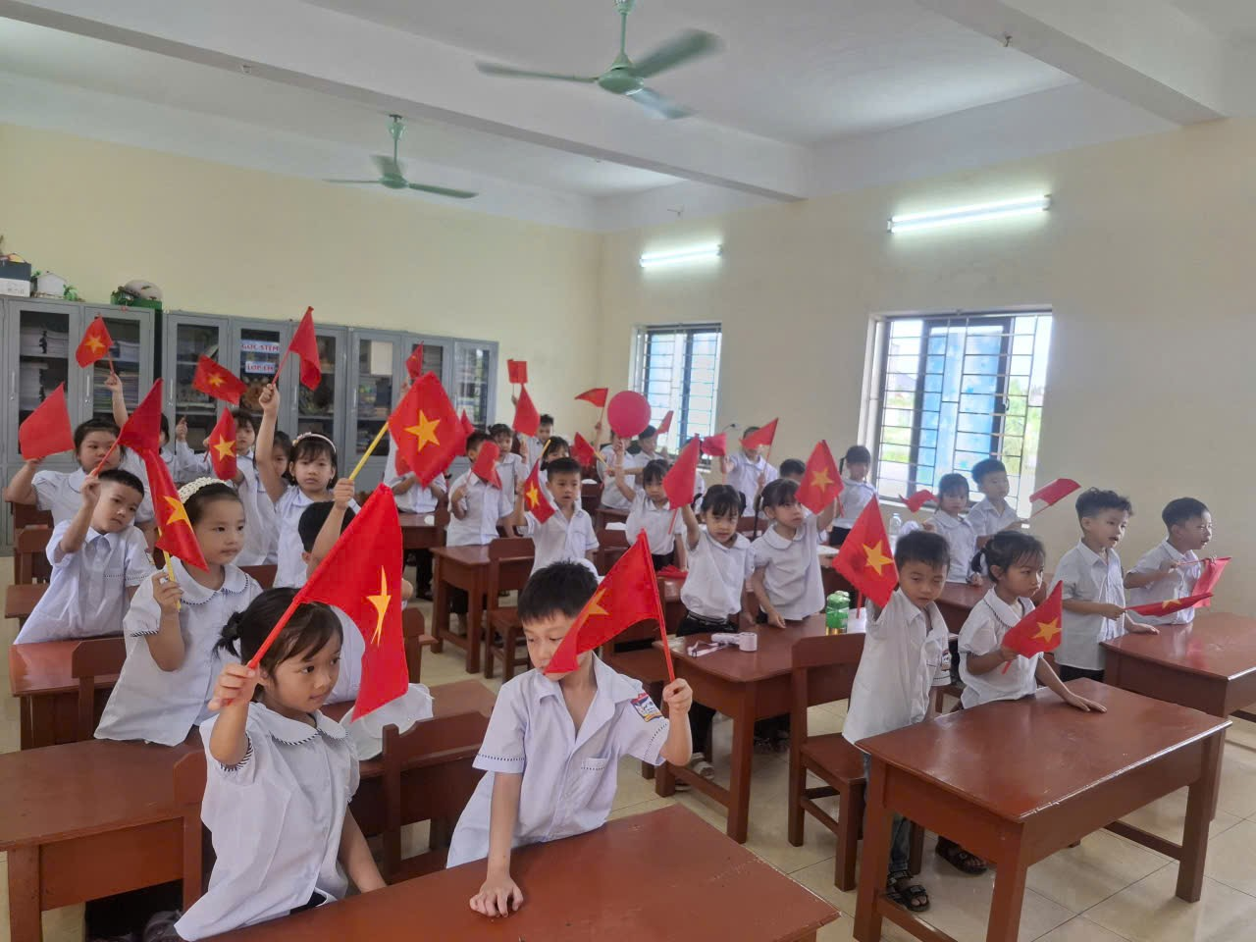
🎉Năm học 2026 - 2027 mang một dấu ấn thật đặc biệt, đây là năm học đầu tiên nhà trường chính thức mang tên Trường Tiểu học Yên Từ A. Tên gọi mới mở ra một chặng đường mới, nhưng truyền thống tốt đẹp vẫn luôn được gìn giữ và tiếp nối.
🌱 Từ nền tảng được vun đắp dưới mái trường Tiểu học Yên Nhân thân yêu, tập thể cán bộ, giáo viên, nhân viên và học sinh Trường Tiểu học Yên Từ A hôm nay cùng chung một niềm tin, một quyết tâm:
✨ ĐOÀN KẾT – TRÁCH NHIỆM – ĐỔI MỚI – SÁNG TẠO
Nhà trường tiếp tục nỗ lực nâng cao chất lượng giáo dục; xây dựng môi trường học tập thân thiện – hạnh phúc – an toàn – giàu yêu thương, tạo điều kiện để mỗi học sinh được phát triển toàn diện, tự tin khám phá và vươn lên.
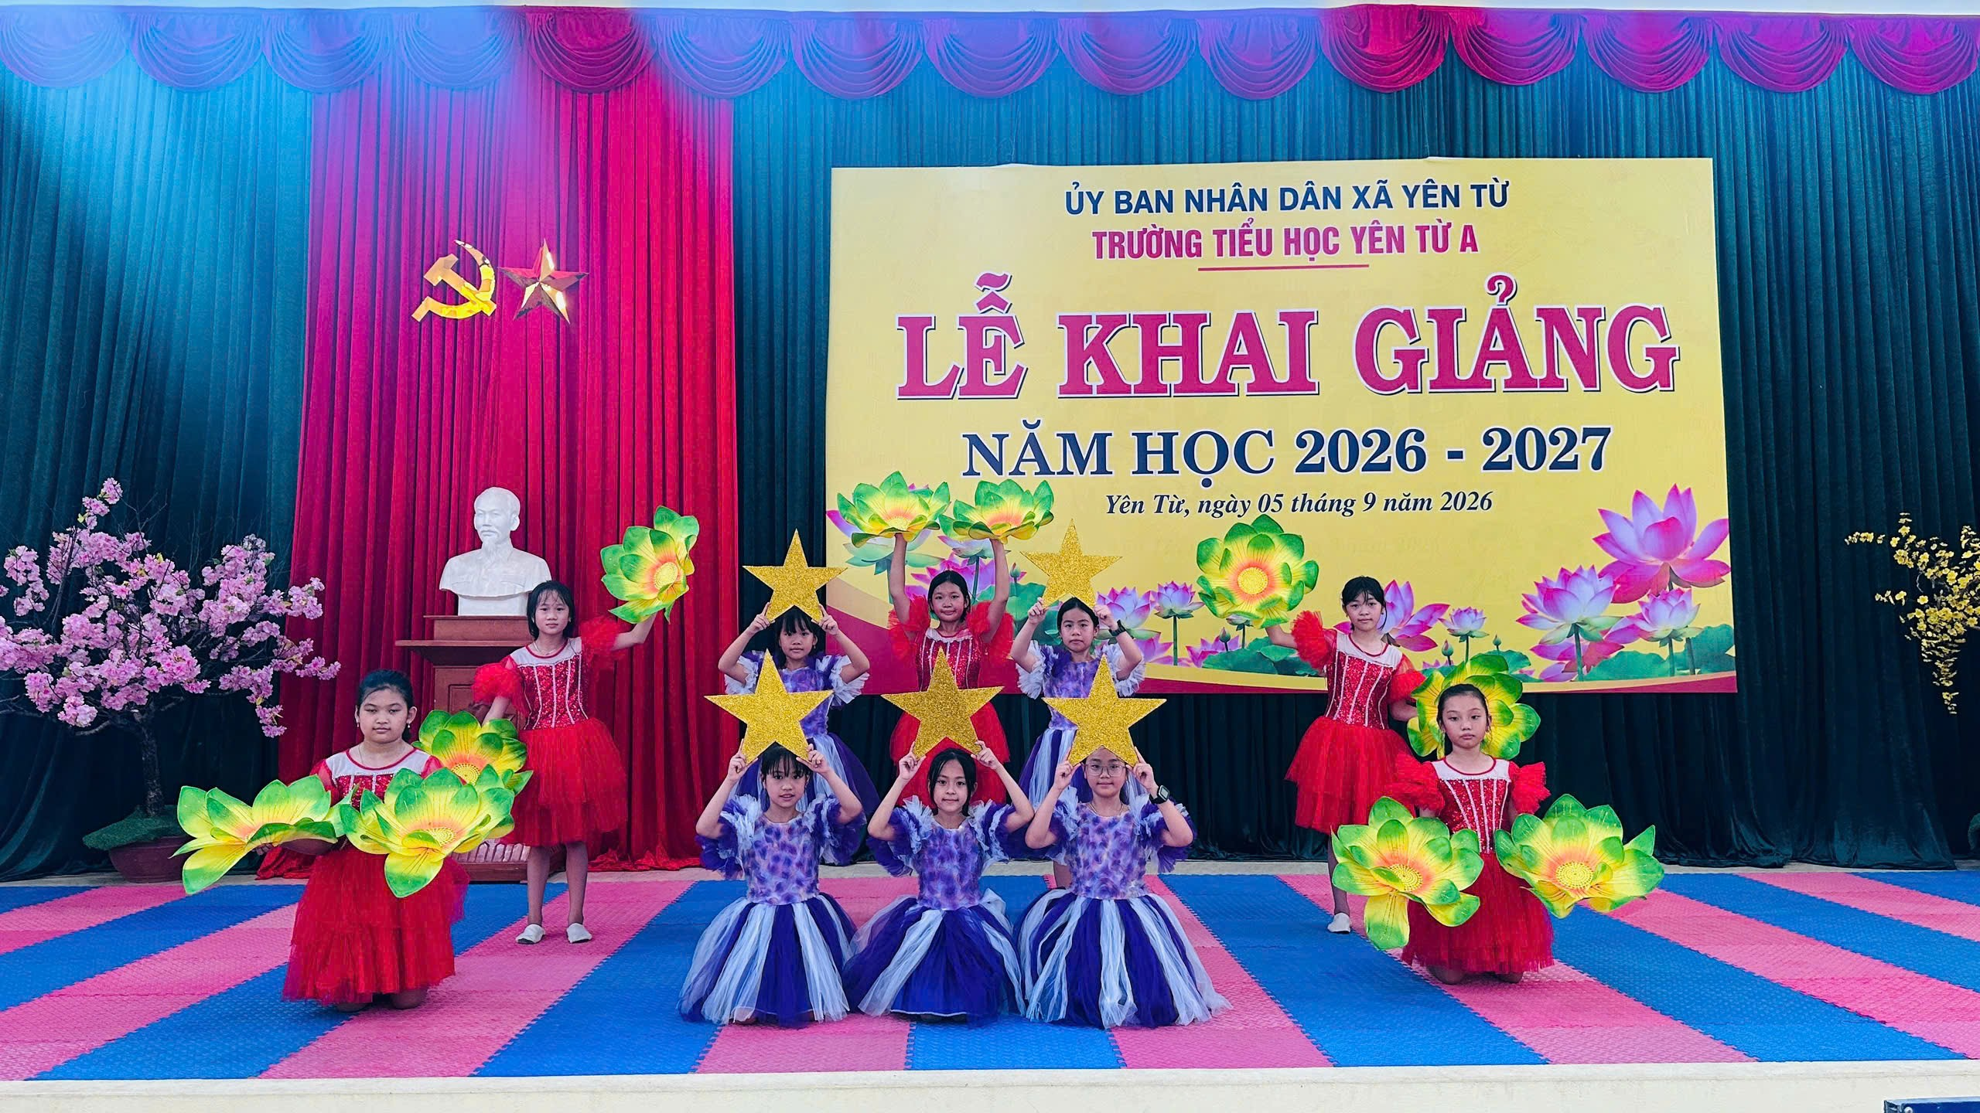
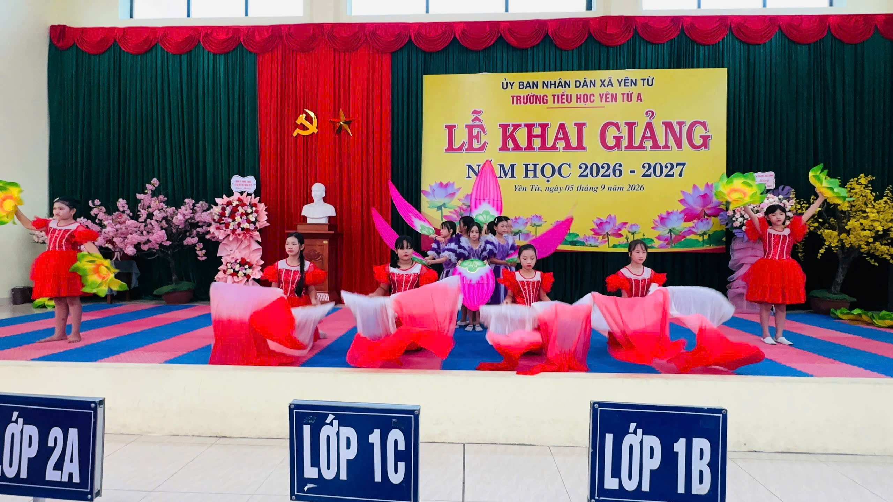
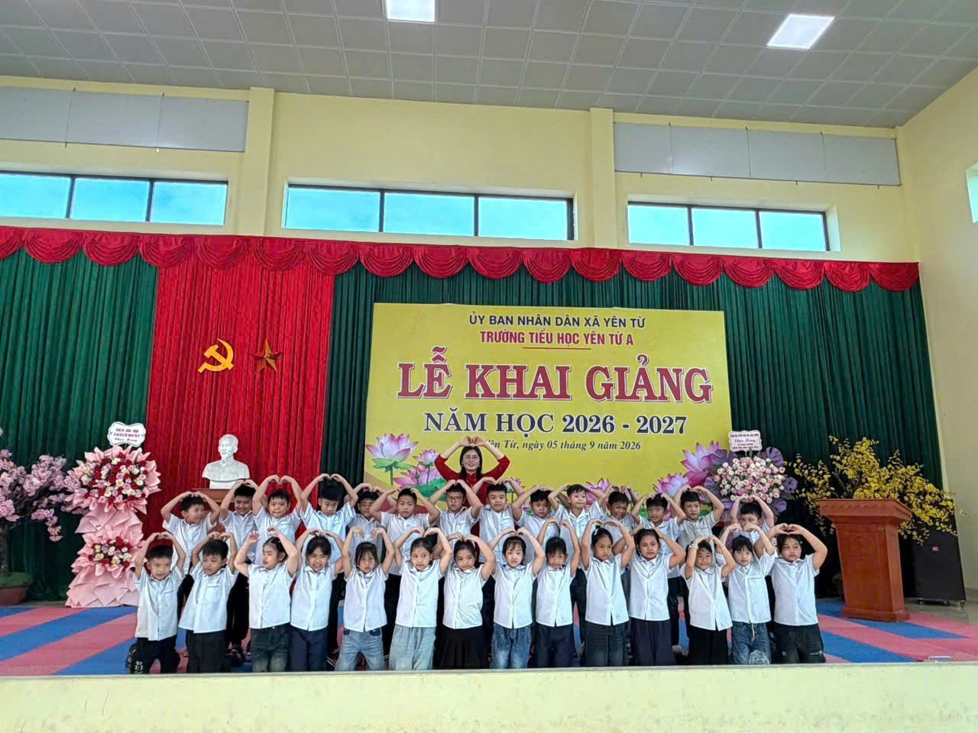

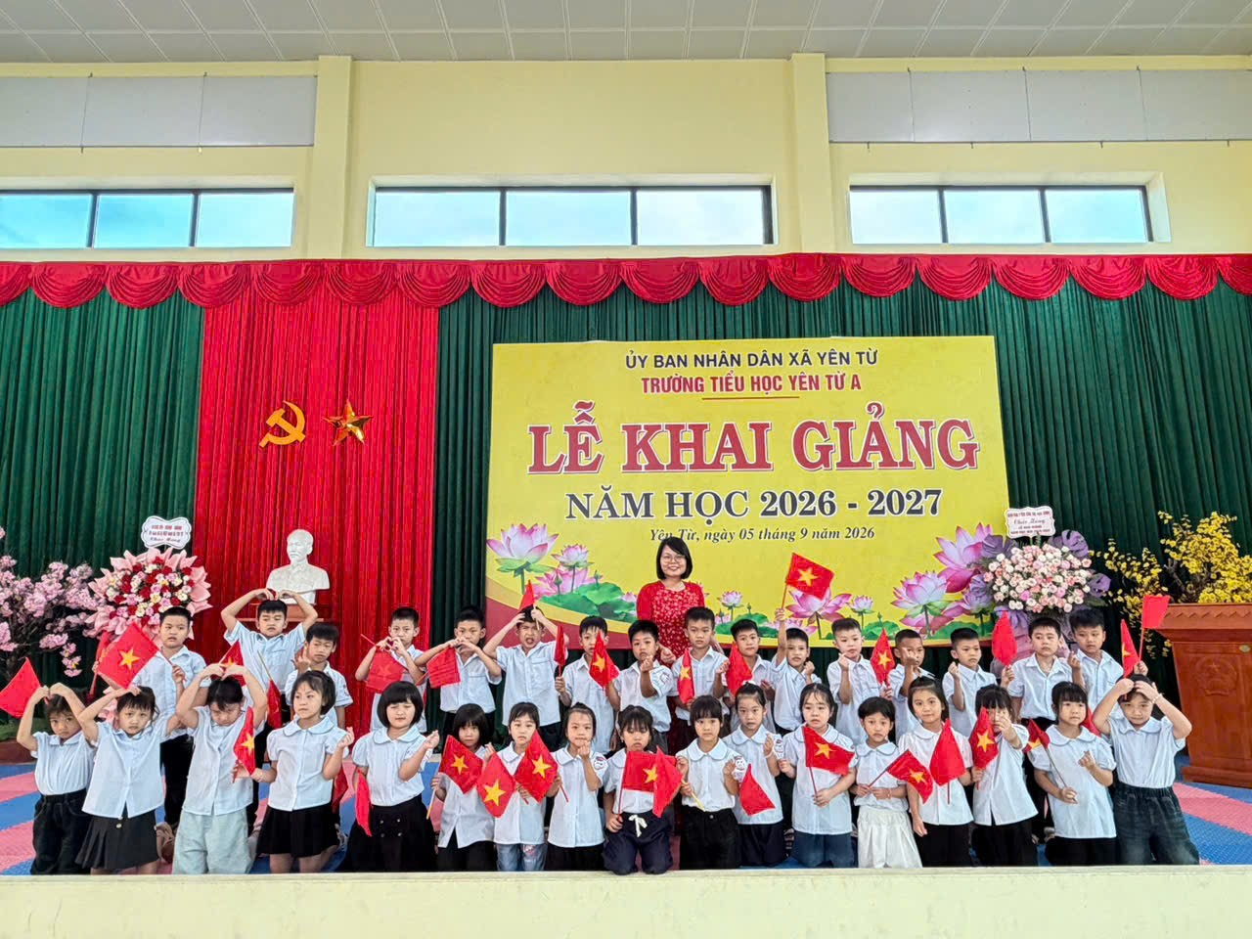
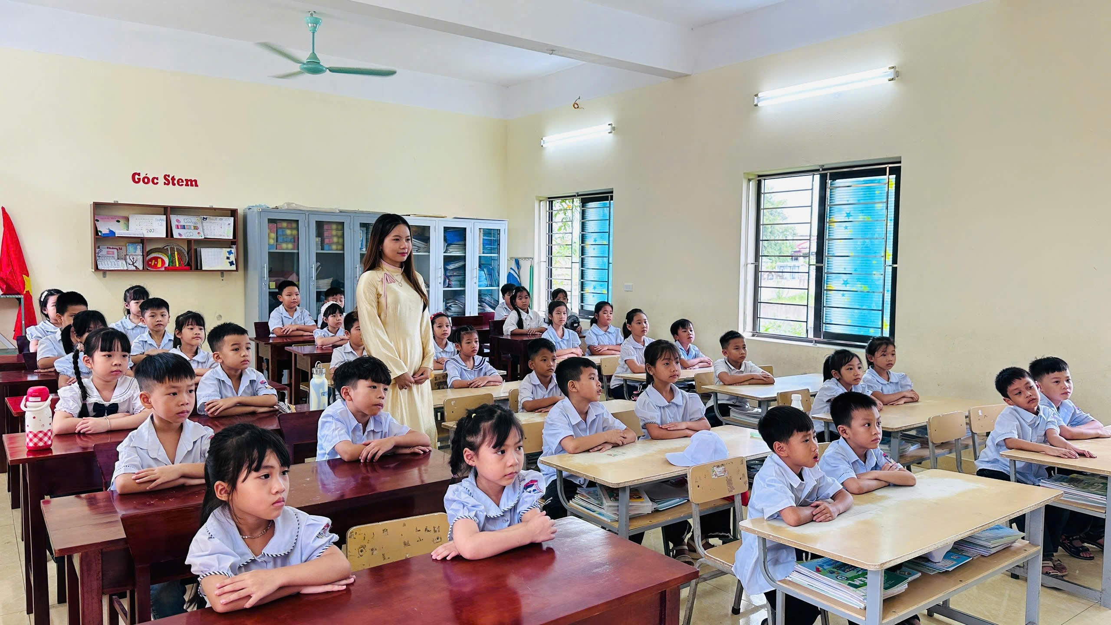
❤️ Mỗi thầy cô là một người gieo hạt.
🌱 Mỗi học sinh là một mầm xanh của tương lai.
🏫 Mỗi ngày đến trường là một ngày thêm yêu mái trường, thầy cô, bạn bè và quê hương.
Với truyền thống đã được vun bồi qua nhiều thế hệ, với sự quan tâm của các cấp lãnh đạo, sự đồng hành của cha mẹ học sinh và sự đoàn kết của tập thể sư phạm, tin rằng Trường Tiểu học Yên Từ A sẽ tiếp tục gặt hái nhiều thành công, viết thêm những trang đẹp trong hành trình phát triển.
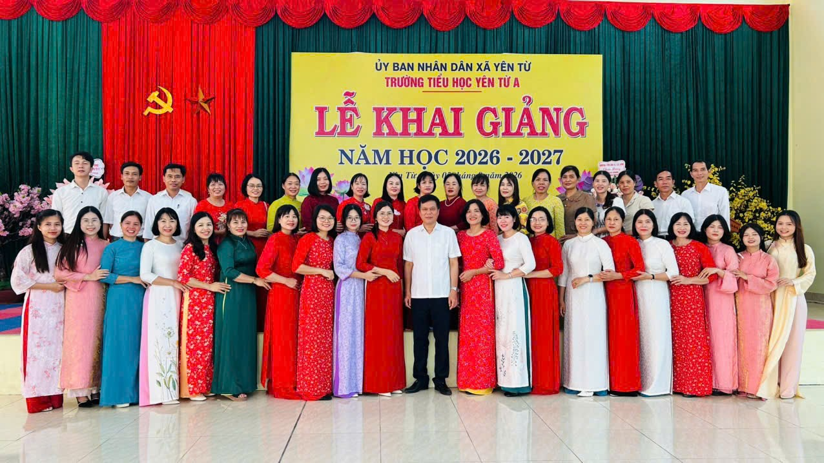
\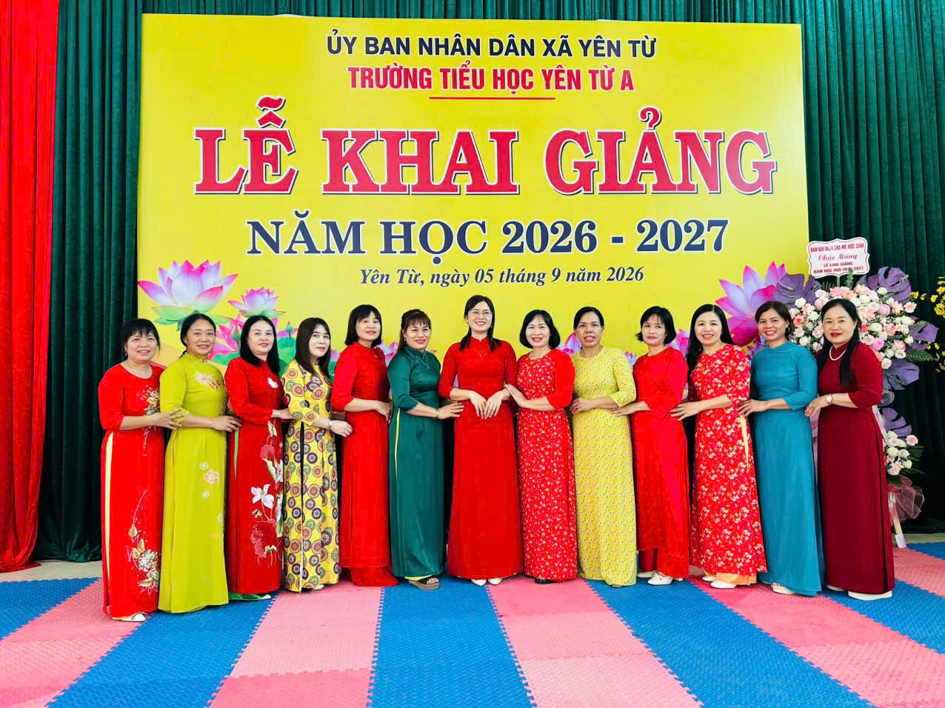

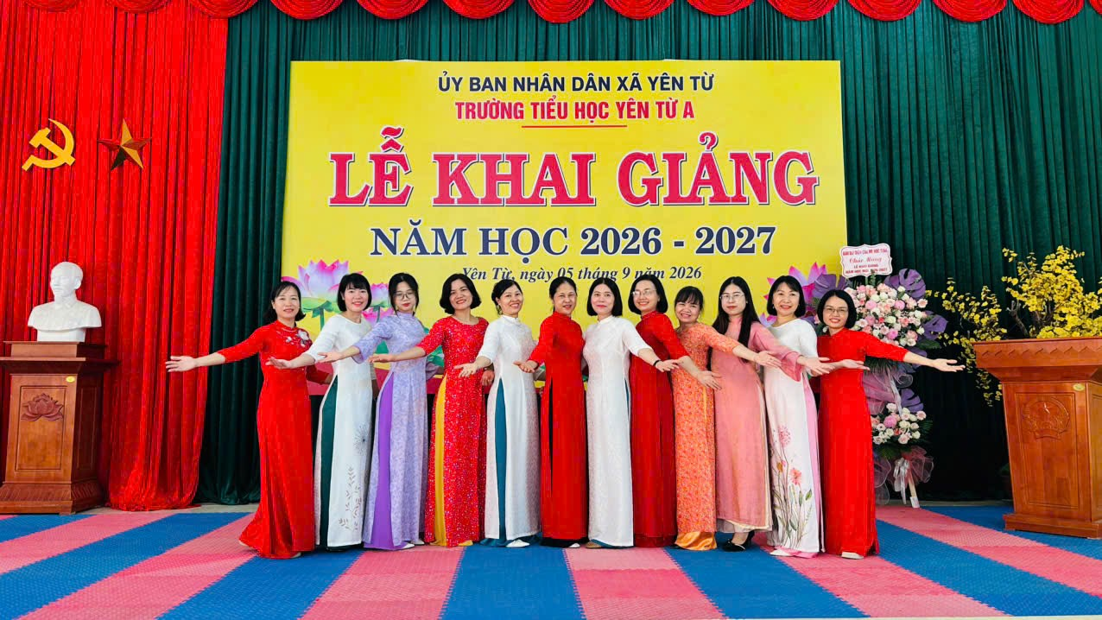
🌟 CHÀO NĂM HỌC MỚI 2026 - 2027! 🌟
Kính chúc các thầy cô giáo luôn nhiệt huyết, sáng tạo và hạnh phúc với nghề.
Chúc các em học sinh một năm học chăm ngoan, tự tin, nhiều niềm vui, khám phá và trưởng thành.
Chúc Trường Tiểu học Yên Từ A luôn đoàn kết, đổi mới và phát triển!
❤️ HỘI TỤ TRUYỀN THỐNG – KIẾN TẠO TƯƠNG LAI!
❤️ TRƯỜNG TIỂU HỌC YÊN TỪ A – VỮNG BƯỚC TRÊN HÀNH TRÌNH MỚI!
#TruongTieuHocYenTuA
#KhaiGiangNamHoc20262027
#HoiTuTruyenThongKienTaoTuongLai

Tin bài: Trương Lanh

